合肥体育产业投资有限公司

询价文件
各服务单位：
2025-2026赛季WCBA及NBL（合肥赛区）赛事场边LED广告屏租赁服务（二次）项目，现通过询价方式择优选择一家服务单位，本次询价采用有效最低价法中标方式，欢迎具备条件的单位参与。
- 项目名称及内容
1.项目名称：2025-2026赛季WCBA及NBL（合肥赛区）赛事场边LED广告屏租赁服务（二次）
2.项目编号：2025TYGSCG29
3.项目概算：19万元
4.项目类别：服务类
5.项目概况：详情见附件
6.项目地址：合肥体育中心
二、投标人资格
1.具有独立承担民事责任的能力；
2.公司具有合法有效的营业执照，营业执照经营范围需符合招标采购要求；
3.需提供相关职业篮球联赛（CBA联赛、WCBA联赛、NBL联赛其中之一）或者国家级及以上篮球比赛的场边LED广告屏租赁服务业绩证明材料（证明材料包含合同复印件以及现场布置图片）。
4.本项目不接受联合体投标；
5.投标人近二年未被列入合肥文旅博览集团有限公司信用评价体系黑名单；
6.投标人存在以下不良信用记录情形之一的，不得推荐为中标候选人，不得确定为中标人：1）投标人被人民法院列入失信被执行人的；2）投标人或其法定代表人或拟派项目经理（项目负责人）被人民检察院列入行贿犯罪档案的；3）投标人被工商行政管理部门列入企业经营异常名录的；4）投标人被税务部门列入重大税收违法案件当事人名单的。
三、服务要求
1.投标人必须严格按照合同约定时间和内容提供服务。
2.投标人确保提供的设备完整性、安全性、耐用性，不得出现黑屏、花屏、色彩失真及死灯等现象。
3.设备出现故障时投标人应在4小时内及时安排技术人员维修更换，设备租赁期间应配备齐全备品备件（最少2块备用显示屏及2条数据线）。
4.投标人确保提供的LED广告屏的参数、尺寸、高度、后部保护等必须满足篮协相应要求。
5.重要比赛、如首场比赛、决赛，安排技术人员驻场提供服务支持。
6.投标人根据赛事及场馆需求如期完成撤转场工作。
四、服务地点及期限
1.LED屏租赁服务用于合肥体育中心及部分外部场馆。
2.服务期限：2025-2026赛季WCBA（合肥赛区）全赛程，2025-2026赛季NBL（合肥赛区）全赛程。
五、付款方式
1.本合同涉及费用均以人民币结算及支付。
2.合同签订安装验收合格后，甲方应在收到乙方开具的等额增值税发票后30 日内，向乙方支付NBL联赛（合肥赛区）2025-2026赛季期间租赁合同价的50%费用。
3.NBL联赛（合肥赛区）2025-2026赛季（含季后赛）结束后，甲方应在收到乙方开具的等额增值税发票后30 日内，向乙方支付NBL联赛（合肥赛区）2025-2026赛季期间租赁合同价剩余50%费用。
4.NBL联赛及WCBA联赛（合肥赛区）撤转场实际费用按每次单价×场次据实计算。以上任一联赛（NBL联赛（合肥赛区）或WCBA联赛（合肥赛区））赛季结束，双方办理结算手续后，甲方应在收到乙方开具的等额增值税发票后30 日内，向乙方全额支付相应联赛撤转场费用。
六、报价时间
2025年12月22日12：00前将报价单连同营业执照和相关业绩证明材料全部盖章后密封送至合肥体育产业投资有限公司综合管理部。未按要求盖章和密封的报价文件视为废标，无效报价。
七、报价要求
1.投标报价总价不得高于项目概算，不得有漏项，否则视为无效报价，并在分项报价表中列明综合单价，总价报价作为定标依据，中标后不以任何理由调整。
2.报价单禁止以任何形式修改，否则视为废标，报价无效。
3.报价单填写形式：需分别填写报价总表、WCBA分项报价单及NBL分项报价单，并以报价总表作为比价依据。
八、联系方式
地址：安徽省合肥市政务文化新区安徽合肥体育中心主体育场一层贵宾区体育公司综合管理部
投标联系人：孙工 0551-63363087
现场查勘联系人：齐工13866763586
（工作日周一至周五，上午08:30-12:00，下午2:00-5:30，节假日休息）
如有未尽事宜请在报价中说明。
合肥体育产业投资有限公司
2025年12月19日

2025-2026赛季WCBA及NBL赛事场边LED广告屏租赁服务明细
2025-2026赛季WCBA及NBL场边LED广告屏租赁报价总表
序号 | 名称 | 金额（元） | 备注
1 | WCBA分项报价表
2 | NBL分项报价表
3 | 汇总（元）
增值税专用发票税率（ %）

报价单位：

备注：投标人在投标报价时需分别填写报价总表、WCBA分项报价单及NBL分项报价单，并以报价汇总表作为比价依据。

2025-2026赛季WCBA及NBL赛事场边LED广告屏租赁服务明细
2025-2026赛季WCBA合肥赛区赛事场边LED广告屏分项报价单
序号 | 名称 | 使用地点 | 租赁需求 | 租赁期限 | 价格 | 服务内容
A | WCBA联赛2025-2026赛季期间租赁费用 | 合肥体育中心体育馆 | P6室内球场围栏LED广告屏：亮度800cd； 0.96米x5.76米2套；0.96米x7.68米2套；0.96米x12.48米1套；包含防撞垫、背部支架、配重、主电缆。 其他：橡胶泡棉包边、85度斜角、后部遮挡处理、安全配重、箱体尺寸960mmX960mm。 | 2025-2026WCBA联赛赛程 | 该项租赁服务不在本次招标范围内，其租赁需求仅供内外部场地撤转场参考。 | 1.包含第一次进场搭建，运输，和赛季结束后的拆卸，运输；2.包括设备维护，远程技术支持；3.广告播放文件的排序及制作；4.赛场LED开关机，广告播放由俱乐部/赛区安排人员完成  5.重要比赛、如首场比赛、决赛，安排技术人员到场提供服务支持
B | 内部场地撤转场  费用 | 合肥体育中心体育馆 | 如转场，一次拆卸加搭建 （ ）元，（场馆内无需运输费） | 暂定以5次转场拆搭计算，最终以实际发生情况为准 | 元 | 赛季期间俱乐部/赛区要求的临时拆卸和搭建。实际费用按每次单价×场次计算。
C | 外部场地撤转场  费用 | 合肥市中科大体育馆（暂定） | 如转场，一次拆卸加搭建 （ ）元，（含市内运输费） | 暂定以5次转场拆搭计算，最终以实际发生情况为准 | 元 | 赛季期间俱乐部/赛区要求的临时拆卸和搭建。实际费用按每次单价×场次计算。
总计 |  |  |  |  | 元 | B+C
提示：
1、请开具增值税专用发票，并标注开票税率（ ）%；
2、服务需求：外部场地首场比赛安排技术人员驻场服务，租赁方确保提供的设备完整性、安全性、耐用性，不得出现黑屏、花屏、色彩失真及死灯等现象。
设备出现故障时租赁方应在4小时内及时安排技术人员维修更换，设备租赁期间应配备齐全备品备件。租赁方确保提供的设备满足深蓝公司要求。
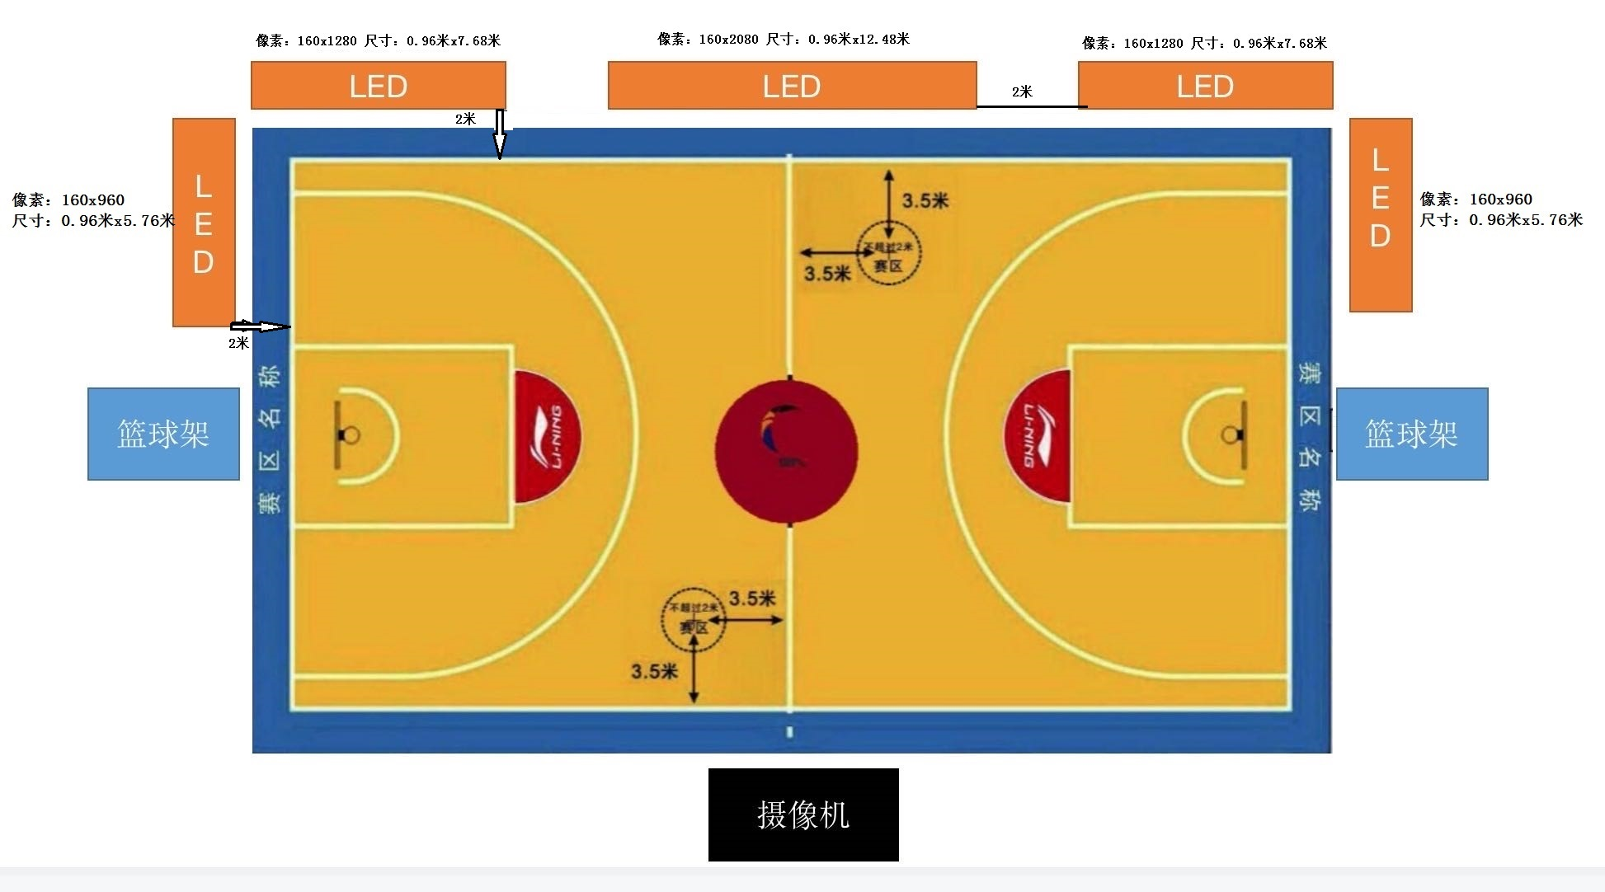

2025-2026赛季WCBA及NBL赛事场边LED广告屏租赁服务明细
2025-2026赛季NBL合肥赛区赛事场边LED广告屏分项报价单
序号 | 名称 | 使用地点 | 租赁需求 | 租赁期限 | 价格 | 服务内容
A | NBL联赛2025-2026赛季期间租赁费用 | 合肥体育中心体育馆 | P6室内球场围栏LED广告屏：亮度800cd； 0.96米x5.76米2套；0.96米x7.68米2套；0.96米x12.48米1套；包含防撞垫、背部支架、配重、主电缆。 其他：橡胶泡棉包边、85度斜角、后部遮挡处理、安全配重、箱体尺寸960mmX960mm。 | 2025-2026NBL联赛赛程 | 元 | 1.包含第一次进场搭建，运输，和赛季结束后的拆卸，运输；2.包括设备维护，远程技术支持；3.广告播放文件的排序及制作；4.赛场LED开关机，广告播放由俱乐部/赛区安排人员完成  5.重要比赛、如首场比赛、决赛，安排技术人员到场提供服务支持
B | 内部场地撤转场  费用 | 合肥体育中心体育馆 | 如转场，一次拆卸加搭建 （ ）元，（场馆内无需运输费） | 暂定以5次转场拆搭计算，最终以实际发生情况为准 | 元 | 赛季期间俱乐部/赛区要求的临时拆卸和搭建。实际费用按每次单价×场次计算。
C | 外部场地撤转场  费用 | 合肥市内（暂定） | 如转场，一次拆卸加搭建 （ ）元，（含市内运输费） | 暂定以5次转场拆搭计算，最终以实际发生情况为准 | 元 | 赛季期间俱乐部/赛区要求的临时拆卸和搭建。实际费用按每次单价×场次计算。
总计 |  |  |  |  | 元 | A+B+C
提示：
1、请开具增值税专用发票，并标注开票税率（ ）%；
2、报价包含首次安装、施工、调试、赛季比赛结束设备拆卸、辅材、屏幕维护和保养等费用；
3、服务需求：外部场地首场比赛安排技术人员驻场服务，租赁方确保提供的设备完整性、安全性、耐用性，不得出现黑屏、花屏、色彩失真及死灯等现象。
设备出现故障时租赁方应在4小时内及时安排技术人员维修更换，设备租赁期间应配备齐全备品备件。租赁方确保提供的设备满足深蓝公司要求。

